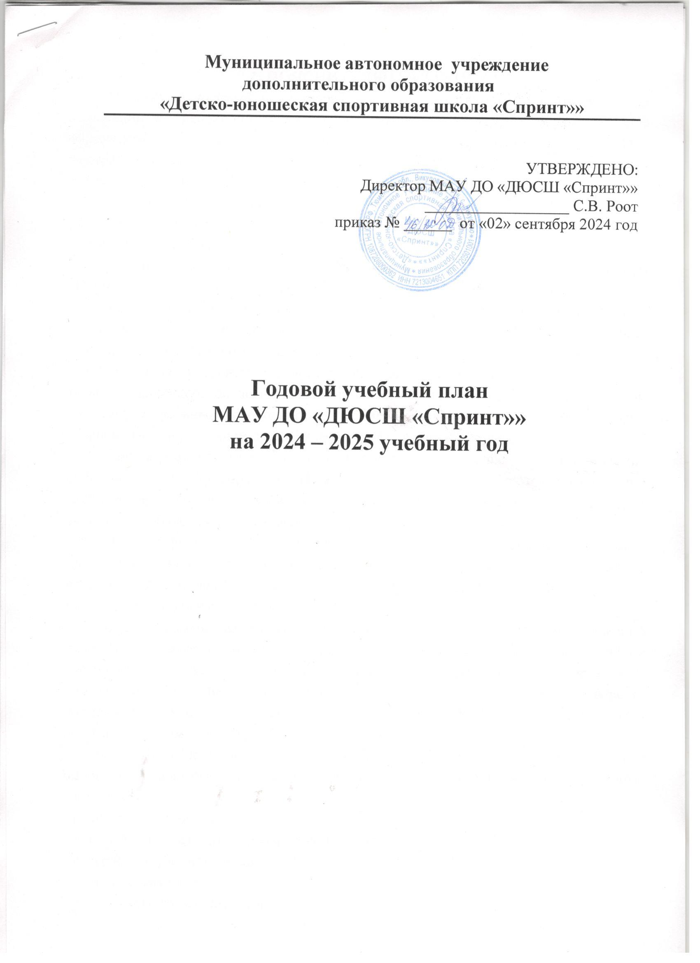

**1. ПОЯСНИТЕЛЬНАЯ ЗАПИСКА**

Настоящий учебный план разработан в соответствии и с учётом основных положений и требований Федерального закона от 29.12.2012 № 273-ФЗ «Об образовании в Российской Федерации», Федеральным законом от 04.12.2007, федеральный закон №  329-ФЗ «О физической культуре и спорте в Российской Федерации»,  приказом Минпросвещения РФ от 27.07.2022 г. № 629 «Об утверждении Порядка организации и осуществления образовательной деятельности по дополнительным общеобразовательным программам, Уставом МАУ ДО «ДЮСШ «Спринт»».

Учебный план направлен на достижение основных целей МАУ ДО ДЮСШ «Спринт»» – создание оптимальных условий для развития детско-юношеского спорта, повышения уровня физической подготовленности и спортивных результатов обучающихся с учетом индивидуальных особенностей, воспитания их морально-этических и нравственно-волевых качеств.

Основным условием для достижения целей МАУ ДО «ДЮСШ «Спринт»» является включение каждого ребёнка на каждом занятии в деятельность, с учетом его индивидуальных особенностей, возможностей и способностей, которые обеспечиваются решением специфических задач во время обучения.

При разработке учебного плана соблюдается принцип преемственности между дополнительными общеразвивающими программами, учитываются материально-технические условия, региональные условия, кадровое обеспечение, календарь районных и областных соревнований по видам спорта.

В учреждении реализуются дополнительные общеразвивающие программы в области физической культуры и спорта по видам спорта: футбол, волейбол, настольный теннис, плавание, гиревой спорт, русская лапта, лыжные гонки, легкая атлетика, хоккей.

Все программы разработаны в соответствии и с учётом  основных положений и требований нормативно-правовых актов и законодательства в сфере образования и физической культуры и спорта, соответствуют Федеральным государственным требованиям к минимуму содержания, структуре, условиям реализации дополнительных общеразвивающих программ в области физической культуры и спорта и к срокам обучения по таким программам.

Каждая ДОП представляет собой  нормативный документ, рассмотренный и одобренный педагогическим советом и включает в себя следующие структурные элементы:

- пояснительная записка;

- нормативная часть программы (учебный план);

- содержание учебного плана;

- методическая часть;

- рабочая программа воспитания;

- рабочая программа учебного модуля;

- система контроля и зачетных требований;

- перечень информационного обеспечения.

Дополнительные общеразвивающие программы в области физической культуры и спорта направлены на спортивно-оздоровительную деятельность обучающихся от 6 лет и до 18 лет при условии наличия разрешительного медицинского документа. Трудоемкость образовательной программы (объемы времени на реализацию предметных областей) определяется из расчета не менее чем на 36 недель в год по видам спорта. Дополнительные общеразвивающие программы в области физической культуры и спорта разделяются по профилям:

**- командно-игровые виды спорта**(юноши, девушки) – срок реализации весь период;

**- циклические скоросто-силовые виды спорта**(юноши, девушки) – срок реализации весь период.

Срок обучения по образовательной программе составляет от 6 месяцев до 3 лет.

Детско-юношеская спортивная школа организует учебно-тренировочные занятия и спортивно-массовые мероприятия в режиме 7-дневной учебной недели, оптимально соответствующей эффективности осуществления воспитательно-образовательного процесса.

Учебный год для занимающихся в соответствии с годовым учебным планом длится:

− для обучающихся по дополнительной общеразвивающей программе в области физической культуры и спорта с 1 сентября по 31 мая (36 недель).

Основными формами учебно-воспитательного процесса являются групповые тренировочные занятия, индивидуальные тренировочные занятия, участие в соревнованиях или иных мероприятиях.

Тренировочные занятия являются основным элементом образовательного процесса, строятся на доступном для обучающихся уровне, с реализацией индивидуального подхода, на основе знаний, способностей, потребностей обучающихся. Содержание деятельности в тренировочной группе определяется тренером-преподавателем с учетом дополнительных общеразвивающих программ и учебных планов.

При выборе средств и методов обучения тренеры-преподаватели отдают предпочтение развивающим методикам, учитывают индивидуальные особенности обучающихся, формируют устойчивые интересы и навыки самостоятельной работы.

Учебная нагрузка устанавливается в соответствии с объемом ДОП и в зависимости от уровня ее сложности.

Продолжительность одного учебного занятия не может превышать:

- на спортивно-оздоровительном этапе (дополнительные общеразвивающие программы) – 1 академический час (возможно проведение 2 академических часа).

Продолжительность учебных занятий устанавливается в соответствии с СанПиН 2.4.2.2821-10 "Санитарно-эпидемиологические требования к условиям и организации обучения в общеобразовательных учреждения» (утверждены [постановлением](http://xn--273--84d1f.xn--p1ai/zakonodatelstvo/postanovlenie-glavnogo-gosudarstvennogo-sanitarnogo-vracha-rossiyskoy-federacii-ot)Главного государственного санитарного врача РФ от 29 декабря 2010 г. № 189) п. 10.9, продолжительность занятия (академический час) во всех классах не должна превышать 45 минут.

Допускается проведение тренировочных занятий одновременно с обучающимися из разных групп, если соблюдаются следующие условия:

- разница в уровне подготовки обучающихся не превышает двух спортивных разрядов и (или) спортивных званий;

- не превышена единовременная пропускная способность спортивного сооружения;

- не превышен максимальный состав объединенной группы.

Распределение времени в учебном плане на предметные области подготовки по этапам и годам обучения осуществляется с конкретными задачами многолетней спортивной подготовки и обеспечения преемственности дополнительных общеобразовательных программ:

**Спортивно-оздоровительный этап** (дополнительные общеразвивающие программы с элементами видов спорта):

- удовлетворение индивидуальных потребностей обучающихся в занятиях физической культурой и спортом;

- формирование культуры здорового и безопасного образа жизни, укрепление здоровья обучающихся;

- формирование навыков адаптации к жизни в обществе, профессиональной ориентации;

- выявление и поддержка обучающихся, проявивших выдающиеся способности в области физической культуры и спорта.

**ОБЩИЙ РЕЖИМ РАБОТЫ МАУ ДО «ДЮСШ «Спринт»»**

Организованное начало тренировочного сезона – 1 сентября.

Занятия начинаются не ранее 8.00 часов утра и заканчиваются не позднее 20.00 часов. Для обучающихся в возрасте 16-18 лет допускается окончание занятий в 21.00 (Постановление Главного государственного санитарного врача РФ от 04.07.2014 № 41 «Об утверждении СанПиН 2.4.4.3172-14 «Санитарно-эпидемиологические требования к устройству, содержанию и организации режима работы образовательных организаций дополнительного образования детей»).

В выходные дни, кроме (или вместо) основных занятий по расписанию, проводятся соревнования, организуются выездные соревнования, воспитательно-образовательные мероприятия согласно календарного плана воспитательной работы Учреждения.

**Календарно-тематический план воспитательной работы на 2024 – 2025 учебный год.**

|  |  |  |
| --- | --- | --- |
| Месяц | Мероприятия | Ответственные |
| *Сентябрь* | Выявление активных, наиболее способных учащихся, выбор старост групп. | тренеры-преподаватели |
| Разъяснение норм и правил поведения, требований Устава ДЮСШ. | Администрация ДЮСШ, тренеры-преподаватели |
| Знакомство с родителями, условиями быта, интересов семьи. Выяснение социального статуса семей, детей. | тренеры-преподаватели |
| Занятие по безопасности:  - действия при возникновении пожара и других ЧС (учебная эвакуация) | директор, зам. директора по ФСР, тренеры - преподаватели |
| Участие в общероссийском проекте «Мини-футбол в школу» |  |
| Организация профилактических мероприятий:   * «День солидарности в борьбе с терроризмом» (3 сентября) * «Всероссийский день трезвости» (11 сентября) | Заместитель директора по ФСР, тренеры-преподаватели |
| Профилактические беседы:  - «Осторожно, дорога!» | тренеры-преподаватели, заместитель директора по ФСР |
| Участие в соревнованиях в рамках районной Спартакиады:   * «Русская лапта» |  |
| Акции «Зарядка с Чемпионом», «Я выбираю спорт!» | Заместитель директора по ФСР, тренеры-преподаватели |
| Проведение организационных родительских собраний. Анкетирование родителей. | Заместитель директора по ФСР, тренеры-преподаватели |
| *Октябрь - ноябрь* | Профилактические беседы:  - «Осторожно, тонкий лед!»  - «Осторожно, гололед!» и т.п. | тренеры-преподаватели, заместитель директора по ФСР |
| Организация профилактических мероприятий:   * Областного Дня здоровья (первая суббота октября) * Международного дня отказа от курения (третий четверг ноября) | тренеры-преподаватели |
| Участие в соревнованиях в рамках районной спартакиады:   * «Гиревой спорт» * «Легкоатлетический кросс» | тренеры-преподаватели |
| Участие в общероссийском проекте «Волейбол в школу» |  |
| Проведение организационных родительских собраний. Анкетирование родителей. | тренеры-преподаватели |
| Посещение места учёбы и мест проживания воспитанников «группы риска». | тренеры-преподаватели |
| Организация мероприятий в каникулярное время | Заместитель директора по ФСР, тренеры-преподаватели |
| *Декабрь - январь* | Организация профилактических мероприятий:  «Всемирный день борьбы со СПИДом» (1 декабря) | Заместитель директора по ФСР, тренеры-преподаватели |
| Участие в областном заочном конкурсе «На лучшую спортивную школу» | Заместитель директора по ФСР, тренеры-преподаватели |
| Участие в соревнованиях в рамках районной спартакиады:   * «Лыжные гонки» (Лыжня России) |  |
| * Проведение новогодних спортивно-массовых мероприятий по видам спорта совместно с родителями | Тренеры-преподаватели |
| Организация профилактических мероприятий в каникулярное время | Заместитель директора по ФСР, тренеры-преподаватели |
| *Февраль - март* | Участие в соревнованиях в рамках районной Спартакиады:   * «Лыжные гонки» ( на приз газеты «Пионерская правда») * «Лыжные гонки» (Закрытие лыжного сезона) |  |
| Организация мероприятий в каникулярное время | Заместитель директора по ФСР, тренеры - преподаватели |
| Зимний фестиваль Всероссийского физкультурно-спортивного комплекса «Готов к труду и обороне» (ГТО) | Инструкторы по спорту, методист, тренеры-преподаватели |
| Участие в соревнованиях по плаванию |  |
| Организация профилактических мероприятий:   * «Международный день безопасного интернета» | тренеры - преподаватели |
| *Апрель* | Участие в соревнованиях в рамках районной Спартакиады:   * «Настольному теннису» * «Мини-футбол» | тренеры – преподаватели, инструкторы по спорту |
| Организация профилактических мероприятий:   * «Всемирный день здоровья» (7апреля) | тренеры – преподаватели |
| *Май* | Участие в соревнованиях по плаванию | тренеры-преподаватели |
| Участие в соревнованиях по лёгкой атлетике | тренеры-преподаватели |
| Участие в соревнованиях по городошному спорту | тренеры-преподаватели, инструкторы по спорту |
| Участие в соревнованиях «Президентские состязания» | тренеры-преподаватели |
| Участие в мероприятиях, посвященных Дню Победы | заместитель директора по ФСР, тренеры-преподаватели |
| Организация профилактических мероприятий:   * «День борьбы с пьянством» (17 мая) * «Международный день без табака» (31 мая) | тренеры – преподаватели |
| *Июнь* | Участие в мероприятиях, посвященные «Дню защиты детей» | заместитель по ФСР, тренеры-преподаватели |
| Весёлые старты между детьми детских садов (сборные команды) | тренеры- преподаватели  инструкторы по спорту, |
| Летний фестиваль «ГТО» | инструкторы по спорту, инструктор-методист, тренеры- преподаватели |
| Организация профилактических мероприятий:   * «Международный день борьбы с наркоманией и незаконным оборотом наркотиков» (26 июня) | тренеры – преподаватели |

**Агитация и пропаганда**

|  |  |  |
| --- | --- | --- |
| Использование рекламы для привлечения обучающихся общеобразовательных школ района к систематическим занятиям спортом | август-сентябрь,  март-апрель | тренеры - преподаватели, заместитель директора по ФСР |
| Посещение общеобразовательных школ с целью привлечения обучающихся к систематическим занятиям спортом | сентябрь,  март-апрель | тренеры - преподаватели |
| Проведение открытых дверей по видам спорта для обучающихся общеобразовательных школ | в течение года | Директор, заместитель директора по ФСР,  методист,  тренеры - преподаватели |
| Обновление и ведение сайта ДЮСШ | в течение года | ответственный за наполнение и обновление сайта |
| Освещение в местных СМИ итоги выступлений на соревнованиях | в течение года | зам. директора по ФСР, методист, тренеры-преподаватели. |

**Дополнительные общеобразовательные программы**

|  |  |  |
| --- | --- | --- |
| **№  п/п** | **Наименование образовательной программы** | **численность обучающихся** |
|
| 1 | Дополнительная общеразвивающая программа в области физической культуры и спорта по настольному теннису | 45 |
| 1 | Дополнительная общеразвивающая программа в области физической культуры и спорта по футболу | 61 |
| 2 | Дополнительная общеразвивающая программа в области физической культуры и спорта по русской лапте (с. Озерное) | 18 |
| 3 | Дополнительная общеразвивающая программа в области физической культуры и спорта по хоккею | 38 |
| 4 | Дополнительная общеразвивающая программа в области физической культуры и спорта по гиревому спорту | 32 |
| 5 | Дополнительная общеразвивающая программа в области физической культуры и спорта по легкой атлетике | 30 |
| 6 | Дополнительная общеразвивающая программа в области физической культуры и спорта по лыжным гонкам | 25 |
| 7 | Дополнительная общеразвивающая программа в области физической культуры и спорта по хоккею (с. Каргалы) | 18 |
| 8 | Дополнительная общеразвивающая программа в области физической культуры и спорта по русской лапте (с. Викулово) | 11 |
| 9 | Дополнительная общеразвивающая программа в области физической культуры и спорта по плаванию | 54 |
| 10 | Дополнительная общеразвивающая программа в области физической культуры и спорта по волейболу | 45 |
| 11 | Дополнительная общеразвивающая программа в области физической культуры и спорта по волейболу | 30 |
|  | **итого** | **407** |

**Распределение учебной нагрузки среди тренеров – преподавателей**

**муниципального автономного учреждения дополнительного образования**

**«Детско-юношеская спортивная школа «Спринт»»»**

**на 2024-2025 учебный год**

|  |  |  |  |  |  |  |  |
| --- | --- | --- | --- | --- | --- | --- | --- |
| Вид спорта | Тренер-преподаватель | Ставки | Этапы подготовки | Количество детей | Количество учебно-тренировочных часов | | Всего по виду спорта |
| **Муниципальное задание** | | | | | | | |
| Волейбол | Мальцева А.О.  (С/З СДК) | 1 | СОГ-1 | 13 | 4 | 144 | 648 |
| СОГ-2 | 9 | 6 | 216 |
| СОГ-3 | 8 | 8 | 288 |
| Булатов В.Н.  18 часов *(С/З ДК+ВСШ№2+Чуртан)* | 1 | СОГ (СДК) | 17 | 6 | 216 | 648 |
| СОГ (ВСШ№2) | 14 | 6 | 216 |
| СОГ (с. Чуртан) | 14 | 6 | 216 |
| Футбол | Быструшкин В.В.  22 часа  *(С/З СК)* | 1,2 | СОГ-1 | 12 | 8 | 288 | 792 |
| СОГ-2 | 17 | 8 | 288 |
| СОГ-3 | 16 | 4 | 144 |
| СОГ-4 | 16 | 2 | 72 |
| Лыжные гонки | Лотова Т.А.  18 часов  *(тир+ С/З ДК)* | 0,8 | СОГ-1 | 13 | 8 | 288 | 504 |
| СОГ-2 | 12 | 6 | 216 |
| Хоккей | Шубин А.Л.  18 часов (*СЗ/СК+ хоккейный корт)* | 1 | СОГ-1 | 14 | 6 | 216 | 648 |
| СОГ-2 | 13 | 8 | 288 |
| СОГ-3 | 11 | 4 | 144 |
| Гиревой спорт | Хахаев М.Н.  12 часов  *тренажёрный зал* | 0,7 | СОГ-1 | 16 | 6 | 216 | 432 |
| СОГ-2 | 16 | 6 | 216 |
| Русская лапта | Хахаев М.Н.  6 часов (С/З СДК) | 0,3 | СОГ | 11 | 6 | 216 | 216 |
| Плавание | Напреев С.И.  20 часов (бассейн СК) | 1,1 | СОГ-1 | 20 | 6 | 216 | 720 |
| СОГ-2 | 19 | 6 | 216 |
| СОГ-3 | 15 | 8 | 288 |
| Легкая атлетика | Лотова Т.А (тир) | 0,6 | СОГ-1 | 14 | 4 | 144 | 360 |
| СОГ-2 | 16 | 6 | 216 |
| Хокей | Малкоедова Н.А.  (с. Каргалы) | 0,3 | СОГ | 18 | 6 | 216 | 216 |
| Русская лапта | Мартынов В.А.  (Озернинский СК) | 0,3 | СОГ | 18 | 6 | 216 | 216 |
| Теннис | Томилов Андрей Леонидович  (С/З СДК, С/З ВСШ №2) | 1 | СОГ-1 | 15 | 6 | 216 | 648 |
| СОГ-2 | 15 | 6 | 216 |
| СОГ-3 | 15 | 6 | 216 |
| **ВСЕГО:** | **СОГ – 28 групп (407 обучающихся)** | | | **407** |  | | |

Определение учебной (тренировочной) нагрузки тренеров-преподавателей, а также ее изменение осуществляются с учетом особенностей реализации ДОП в области физической культуры и спорта